Разработка урока литературного чтения в 1 классе
«Загадки. Небылицы»
Цель:
- формирование у обучающихся представления о произведениях устного народного творчества: загадок и небылиц.
Задачи:
Образовательные:
- Познакомить обучающихся с понятиями «загадка», «небылица», научиться их различать;
- Узнать особенности загадок и небылиц.
- Научить сочинять небылицы, выразительно читать загадки.
Развивающие:
- Развивать выразительное чтение.
- Развивать умение организовывать продуктивное сотрудничество;
- Развивать умение ориентироваться в системе знаний.
Воспитательные:
- Стимулировать интерес к изучению литературного чтения;
- Прививать интерес к произведениям фольклора;
- Воспитывать уважительное отношение к одноклассникам через коллективное сотрудничество.
Планируемые результаты:
- учащиеся научатся:
- различать жанры устного народного творчества; выразительно читать произведения;
- отгадывать загадки и сочинять небылицы;
- анализировать и сравнивать произведения устного народного творчества.
Оборудование:
Компьютер, интерактивная доска, книги из библиотечного фонда, рабочие листы.

Ход урока:
- Подготовительный этап в фойе.
- Учитель начинает урок с приветствия, проводит для детей дыхательную гимнастику.
Загадывает загадку:
«Снаружи смотришь — дом, как дом,
Но нет жильцов обычных в нём.
В нём книги интересные
Стоят рядами тесными.
На длинных полках вдоль стены
Вместились сказки старины,
И Черномор, и царь Гвидон,
И добрый дед Мазай…
Как называют этот дом?
- Звучит вопрос: «Что такое библиотека?»
Ребята рассуждают, делают предположения, на основе которых вводится корректное понятие библиотеки
(Библиотека — это учреждение, собирающее и хранящее произведения печати и письменности для общественного пользования, а также осуществляющее справочно-библиографическую работу.)
- А теперь давайте отправимся в путешествие по библиотеке.
Дети получают маршрутные листы.
- Актуализация знаний.
Учитель предлагает детям выполнить тематическую речевую разминку (в разном темпе, с разной интонацией):
Кто много читает, тот много знает.
-Для того, чтобы осуществить переход в другой сектор Вам необходимо ответить на вопросы викторины «Законы библиотеки»:
- Что можно делать в библиотеке?
- Кричать.
- Бегать.
- Вести себя тихо.

- В срок возвращать книгу.
- Что нужно сделать, чтобы брать книги в библиотеке?
- Принести подарок библиотекарю.
- Знать азбуку и уметь читать.
- Записаться в библиотеку.
- Написать книгу.
- Кто знает обо всех книгах в библиотечном фонде?
- Каталог.
- Библиотекарь.
- Справочник.
- Что нужно сделать с книгой, которую ты взял в библиотеке после того, как прочитал её?
- Прочитать снова.
- Положить себе на полку.
- Дать почитать другу.
- Сдать в библиотеку.
- Что такое читательский формуляр?
- Список все книг .
- Инструкция по обращению с книгой.
- Документ, который используется для учёта пользователя (читателя) библиотеки, контроля посещений и учёта выданных ему и возвращённых им книг.
- Если ты решил сдать книгу:
- Положи ее на любую полку.
- Оставь ее около двери.
- Отдай книгу библиотекарю.

- Постановка учебной задачи.
-Расшифруйте название раздела, который мы изучаем, прочитайте запись справа налево «Шифровка»:
ОВТСЕЧРОВТ ЕОНДОРАН ЕОНТСУ
(УСТНОЕ НАРОДНОЕ ТВОРЧЕСТВО)
- С какими жанрами устного народного творчества мы уже познакомились?
-Для того, чтобы узнать с какими жанрами фольклорного творчества мы сегодня познакомимся, Вам необходимо разгадать ребусы:
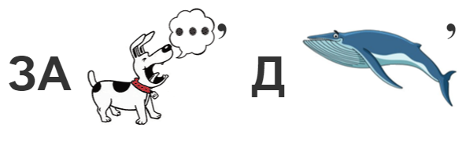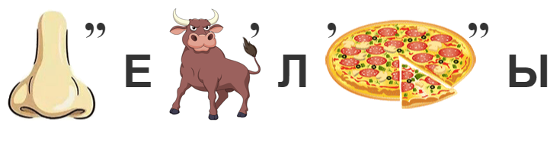---
-Сформулируйте тему и задачи урока.
- Постановка учебной задачи.
-А где мы можем познакомиться с загадками и небылицами, что нам потребуется?
Первоклассники путем совместных рассуждений решают, что необходимы книги.
- А кто в библиотеке может найти нужную нам книгу?
Обучающиеся делают запрос библиотекарю.
Библиотекарь выдает обучающимся книги и проводит их к тематической выставке.
- Изучение нового материала.
Учитель проводит физкультминутку для глаз.
- Что же такое загадки, небылицы?
Учащиеся делают свои предположения.
Учитель, обобщая полученные мнения, делает вывод.
Загадка – это маленькое произведение, в котором загаданный предмет не называется, а описываются его особенности, он сравнивается с похожим предметом.
- А теперь давайте попробуем отгадать загадки. (учащиеся читают загадки из выданных библиотекарем книг).
Словесное заключение: Итак, ребята, отгадать загадки нам помогает описание того или иного предмета, явления.
- Ребята, а как вы думаете, что такое небылица?
Учащиеся делают свои предположения.
Учитель, обобщая полученные мнения, делает вывод.
Небылица – это история, которая никогда не могла бы произойти на самом деле; вымысел, неправда. В небылицах часто бывает весёлая путаница.
Послушаем небылицу. Что не так в данной небылице?
Утром был я очень рад,
С крана лился лимонад!
Пил до вечера, устал,
В школу чуть не опоздал.
- Слушаем следующую небылицу. Что не так в данной небылице?
Дело было в январе
Первого апреля.
Жарко было во дворе
Мы окоченели.
По железному мосту
Сделанном из досок,
Шел высокий человек
Низенького роста.
Был кудрявый без волос,
Тоненький как бочка.
Не было детей у него
Только сын да дочка.

- Прочитайте небылицы из выданных библиотекарем книг.
- Как вы думаете, в чем необычность этих небылиц?
- Предлагаю Вам выполнить задания в группах.
1 группа: «Подбери небылицу» (сопоставить сюжетную картинку и текст)
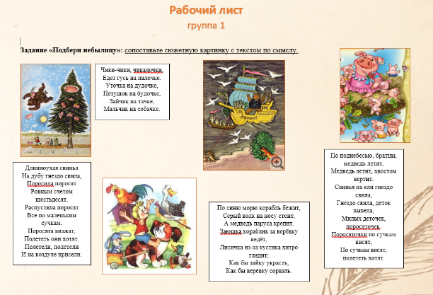
2 группа: Игра «Собери небылицу» (выбрать начало и продолжение небылицы)
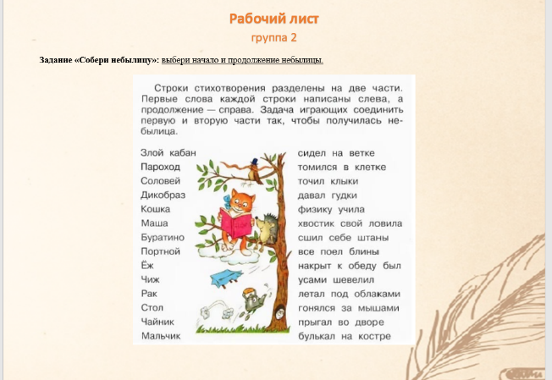
3 группа: «Сочини небылицу» (ответить на предложенные вопросы и записать ответы)
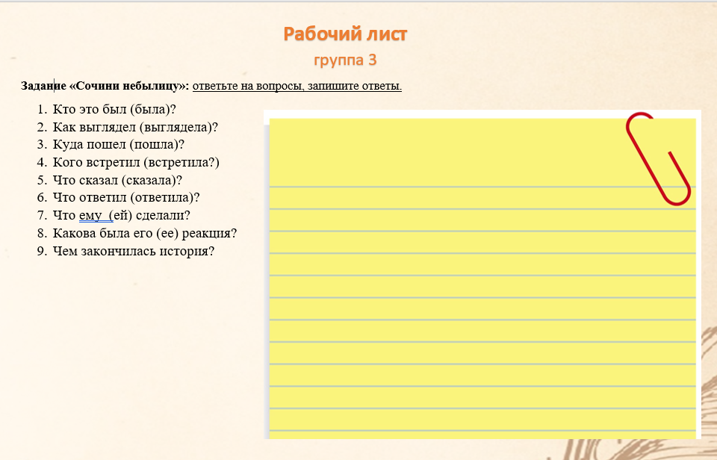
-А сейчас каждый из Вас попробует самостоятельно отгадать загадку. Но, это не простая загадка, которую нужно прочитать. В этой загадке каждое слово представлено картинкой. Ваша задача состоит в том, чтобы правильно выбрать словесную характеристику картинки, написать отгадку и зарисовать ее. Желаю Вам удачи!
Учитель выдает рабочий лист с мнемотаблицами «Зашифрованные загадки»:
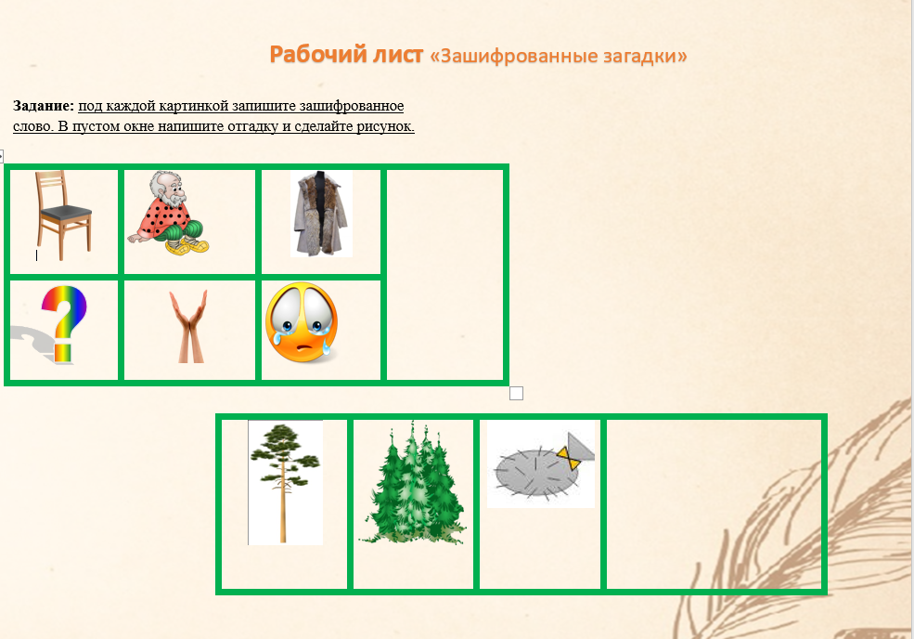
-Внимание на экран, интерактивное задание. Необходимо составить пару, определив жанры устного народного творчества.
- Итак, наш урок подходит к концу. Пора подвести итоги нашего путешествия. На Ваших словах лежат рабочие листы «3+1». Необходимо отметить 3 пункта красным – получилось хорошо и 1 пункт зелёным – нужно ещё поработать.
-Что же у Вас получилось?
Сегодня состоялся необычный урок, потому, что мы провели его не в стенах школы, а в библиотеке. Поделитесь своими впечатлениями, выбирая один из сигналов светофора у Вас на столах.
Было трудно. Многое непонятно.

Было неинтересно, но кое-что не совсем понятно.

Всё понятно, могу помочь и другим.

- Вы, ребята, молодцы, спасибо за активную работу на уроке! Все хорошо справились с заданиями! Спасибо за урок, до свидания!

